

Escuela Normal de Educación Preescolar

Ciclo Escolar 2020-2021

Optativo: Filosofía de la educación

Profesor Joel Rodríguez Pinal

“Evidencia global”

Cuarto semestre 2° “D”

Carolina Estefanía Herrera Rodríguez #9

EVIDENCIA GLOBAL

Competencias:

-Integra recursos de la investigación educativa para enriquecer su práctica profesional, expresando su interés por el conocimiento, la ciencia y la mejora de la educación.

-Actúa de manera ética ante la diversidad de situaciones que se presentan en la práctica profesional.

30 Junio del 2021 Saltillo, Coahuila.

**RÚBRICA**

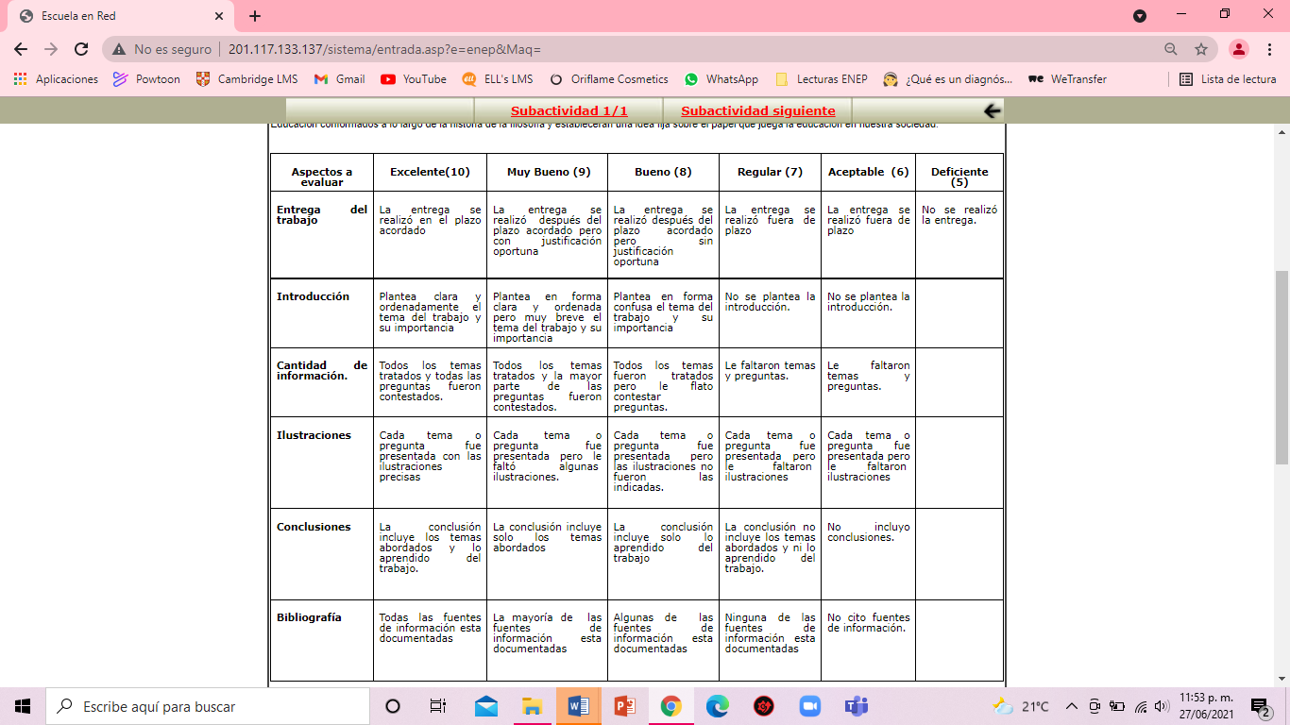

**INTRODUCCIÓN**

El siguiente documento cuenta con una introducción en la cual se explica de manera ambigua de lo que tratará el trabajo y la importancia que tiene para nuestra carrera, un desarrollo en el cual se explicara con detalle y se analizaran diferentes teorías que nos pueden apoyar durante la carrera de educación preescolar, así como daré mi punto de vista de por qué es importante conocerlas. Y por último una conclusión en la cual explico los temas que se abordaron, lo que aprendí de ellos y por qué elegí estas teorías.

Las competencias profesionales que se debieron de favorecer a lo largo de este semestre fueron: Integra los recursos de la investigación educativa para enriquecer su práctica profesional, expresando su interés por el conocimiento, la ciencia y la mejora de la educación. Con la unidad de competencia emplea los medios tecnológicos, y las fuentes de información científica disponibles para mantenerse actualizado respecto a los diversos campos del conocimiento, la ciencia y la mejora de la educación.

Es importante que como futuras docentes de educación preescolar conozcamos los conceptos de educación a lo largo de la historia y desde la perspectiva de diferentes autores y filósofos para así descubrir los cambios que ha tenido este concepto y como tal la educación a lo largo de la vida. Además todo esto nos brindara apoyo en nuestro desarrollo académico y profesional en la carrera. Se espera dejar en claro todo lo que ha cambiado la educación y así saber lo que de verdad la educación.

**DESARROLLO**

**La educación liberadora de Freire**

Paulo Freire propone la “Educación Liberadora” la misma que debe comenzar por la superación de la contradicción educador-educando, sujetos que intercomunicados, juntos aprenden, juntos buscan y construyen el conocimiento en la medida en que sientan que tienen un compromiso para hacerlo, la libertad y la capacidad de crítica.

Se trata de una educación que siendo no-autoritaria es directiva, como lo expresa Freire, y en donde “el maestro es al mismo tiempo estudiante, el estudiante es simultáneamente maestro; la naturaleza de sus conocimientos es lo que difiere. Sin embargo, la educación involucra el acto de conocer y no la mera transmisión de datos.

Esta “Educación Liberadora”, se identifica con lo propio de la conciencia y tiene como objetivo fundamental la organización reflexiva del conocimiento, el desarrollo de un acto cognoscente en la afirmación de la dialogicidad.

El educador no es sólo el que educa sino que a la par que educa es educado en el diálogo con el educando.

Promueve el diálogo, a través de la palabra, como lo fundamental para realizar el acto cognoscente, despierta la creatividad y la crítica reflexiva en el educando, refuerza el carácter histórico del hombre, promueve el cambio y la lucha por la emancipación, fortalece el humanismo y la capacidad para dar respuesta a los desafíos de la realidad.

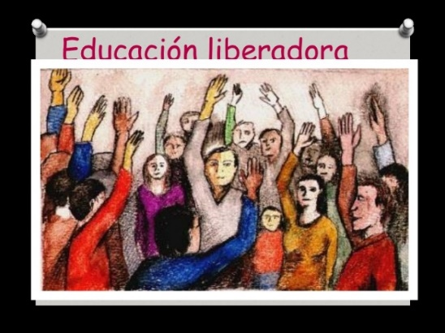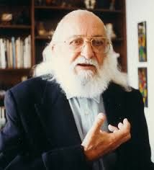

**La postura liberal de la educación y sus raíces en Rousseau**

A Jean-Jacques Rousseau se le considera como el representante típico del tratamiento individual en la educación. Su alumno se educa solo con un preceptor, sus fines educativos no son individuales, sino también sociales, diferentes a los de la educación dada en su tiempo, en contra de la cual se manifestaba. La vuelta a lo natural fuera de convencionalismos sociales, es la clave de la idea de la educación de Jean-Jacques Rousseau. La naturaleza es lo primitivo y valioso, lo esencial de la Especie Humana. Jean Jaques Rousseau era más bien un filósofo político, no un pedagogo; pero, a través de su novela Emilio, o De la educación promueve pensamientos filosóficos sobre la educación, siendo este uno de sus principales aportes en el campo de la pedagogía. La razón de ser de la pedagogía, que se funda en primer lugar en las leyes psicológicas, es instaurar en la infancia el propósito de la libertad, mediante la actividad, aprender por la propia experiencia y no tanto por lo que le enseñen los demás.

Una de las importantes claves de Rousseau es diferenciar a niños y adultos en cuanto a su aprendizaje. Hasta su época se educaba a los niños como si fueran adultos en pequeño. Para Rousseau la infancia tiene maneras de ver, de pensar, de sentir que le son propias igualmente la adolescencia. Los maestros deben tener en cuenta esas diferencias, conocerlas y respetarlas. En la educación, el niño ha de permanecer en su naturaleza de niño. La educación, debe ser gradual. El educador debe esperar con confianza la marcha natural de la educación e intervenir lo menos posible en el proceso de la formación.

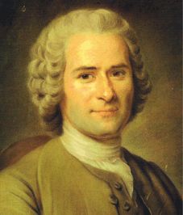

**La función reproductiva de la educación en Bourdieu**

Para Bourdieu la reproducción y de la estructuración de las diversas relaciones de poder y relaciones simbólicas entre las clases está directamente relacionado con los procesos de educación, poniendo absoluta atención en la importancia del capital cultural el cual se hereda en la familia como clave del éxito en la escuela, de esta forma el análisis que plantea Bourdieu se centra en los principios tradicionales que rigen el currículum educacional y de evaluación escolar, es por este motivo que el análisis del sistema educativo se centra fundamentalmente en la forma de evaluación de las escuelas, las que generalmente son guiadas por un sistema escolar que genera o forma un hábito, aceptando ilegitimidad de su propia cultura en donde se enseña la cultura de un grupo o clase social determinado, de este sentido se puede desprender claramente que el alumno acepta sin objeción lo que se le esté transmitiendo, perturbando sus capacidades de pensamiento, criticas, en sí de expansión personal, debilita básicamente el incentivo propio de querer ser más, adoptando una actitud “cómoda” y “conveniente”, pues sólo se queda con lo transmitido a su persona, en este sentido la educación legitima ciertos saberes culturales que inmersos dentro del contexto de la educación se ven absolutamente reproducidos.

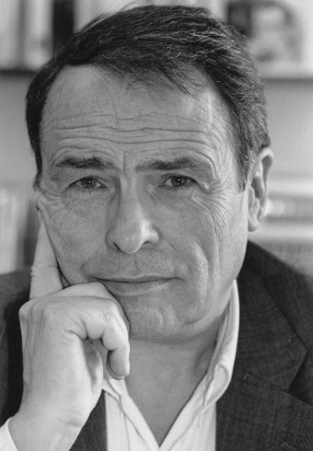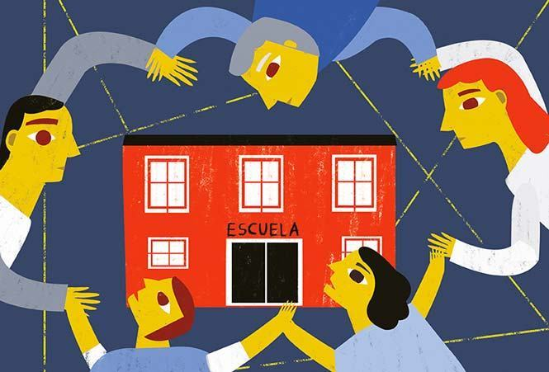En este sentido se fundamenta que el sistema escolar forma en las personas un proceso de adoctrinamiento el cual es la base de la reproducción cultural y social, en este sentido los que no adquieren esta formación son “excluidos” o “discriminados”, ya que el sistema les impone una cultura dominante, lo que implica renunciar a su propia cultura, en otras palabras someterse a un conjunto de reglas, valores y creencias que muchas veces no son concordantes con su estilo de vida.

**Teoría sobre la educación de Dewey**

Dewey en 1895 sostenía que la educación era una idea abstracta además decía que la educación es un proceso que permite al hombre procurarse a través de una sociedad organizada.

Además entendía a la educación como crecimiento, desarrollo o proceso de madurez que requiere de una interacción continua entre el individuo y su entorno. Se produce a lo largo de toda la vida. La educación es la formación a partir de la experiencia. Es el proceso que busca hacer al hombre partícipe de la vida social.

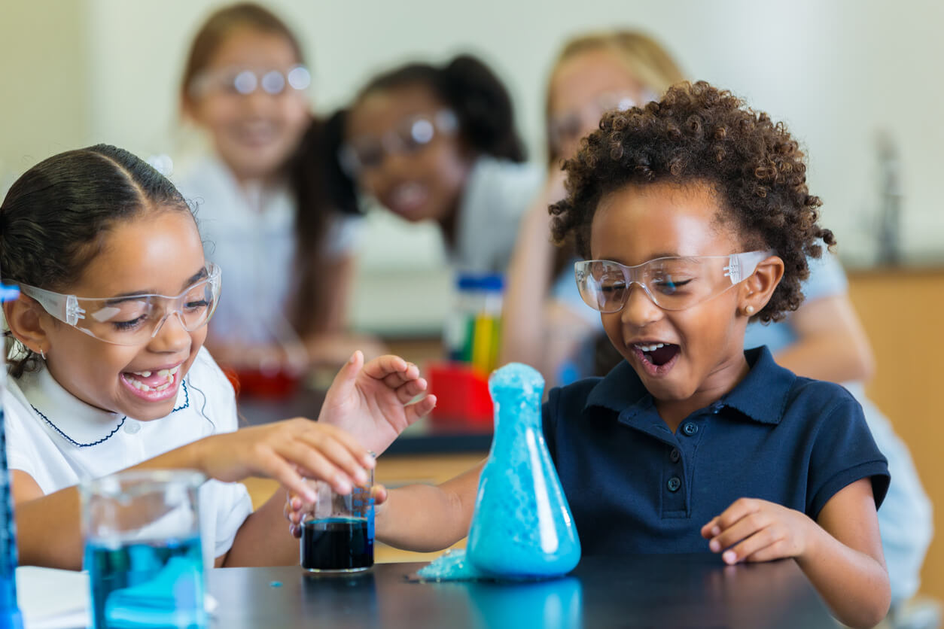

**La postura liberal de la educación y sus raíces en Kant**

Kant considera la educación como una institución propia y característica de la especie humana; así observa, en efecto, que "el hombre es la única criatura que ha de ser educada", y más adelante, refiriéndose a la importancia de la educación en tanto proceso que posibilita al individuo para alcanzar su estatus o condición propiamente humana, observa que "únicamente por la educación el hombre puede llegar a ser hombre. Él no es sino lo que la educación le hace ser". La educación no sólo es concebida como aquello que permite diferenciar al hombre respecto de otros seres naturales, sino que es caracterizada asimismo como una instancia decisiva para la adquisición y desarrollo de las capacidades y facultades propiamente humanas. La condición de hombre no es entendida aquí, por consiguiente, como algo meramente dado, sino como un estatus que ha de ser adquirido a través de un proceso en esencia pedagógico.

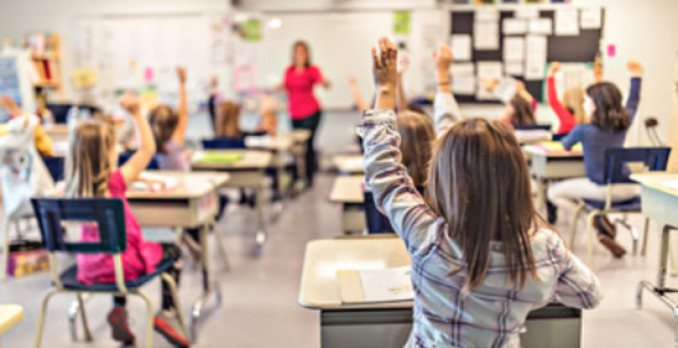Dicho proceso incluye diversos aspectos, tales como los cuidados, la disciplina, la instrucción y la formación. Mientras que los tres primeros aspectos se hallan vinculados al desarrollo de las capacidades humanas orientadas a la satisfacción de las necesidades básicas del individuo (así como a su inserción en el entorno social que le es propio), la formación (Bildung) se halla esencialmente ligada a la educación moral y cívica, y es considerada por Kant como la meta fundamental del proceso educativo. Ni el cuidado ni la instrucción resultan, en efecto, suficientes para alcanzar el fin último de todo proyecto educativo, a saber: la transformación y el progreso de las instituciones sociales.

**CONCLUSIÓN**

En este documento se analizaron cinco posturas filosóficas La educación liberadora de Freire, la postura liberal de la educación y sus raíces en Rousseau, la función reproductiva de la educación en Bourdieu, la teoría sobre la educación de Dewey y la postura liberal de la educación y sus raíces en Kant, las cuales ordene por el orden de importancia que yo considero que puede beneficiar en la carrera de educación preescolar.

Como primer teoría escogí la educación liberadora de Freire ya que esta teoría menciona la superación de la contradicción educador-educando, y los empieza a ver como sujetos que están intercomunicados y que juntos aprenden, buscan y construyen el conocimiento en la medida en que sientan. Considero que esto en la educación actual es indispensable, un alumno pasivo no desarrolla del todo sus habilidades.

Posteriormente agregue la teoría de la postura liberal de la educación y sus raíces en Rousseau ya que menciona que los maestros deben tener en cuenta las diferencias de los alumnos, conocerlas y respetarlas. Él menciona que el niño ha de permanecer en su naturaleza de niño y que la educación debe ser gradual. Esto es totalmente verídico ya que nosotras como docentes nos tenemos que acoplar a las necesidades de los alumnos de acuerdo a su edad y etapa de desarrollo.

Luego agregue la teoría de la función reproductiva de la educación en Bourdieu que menciona el análisis que se centra en los principios tradicionales que rigen el currículum educacional y de evaluación escolar, menciona que el análisis del sistema educativo se centra fundamentalmente en la forma de evaluación de las escuelas, las que generalmente son guiadas por un sistema escolar. Considero que es cierto lo que postula este autor ya que para enseñar tiene que haber un programa, un porque, para que y que enseñar, todo esto de la mano con la evaluación.

Además, menciono la teoría de la educación de Dewey que él entendía a la educación como crecimiento, desarrollo o proceso de madurez que requiere de una interacción continua entre el individuo y su entorno, lo cual considero que es cierto toda educación y más hoy en día requiere de una interacción con la sociedad y con el entorno, los alumnos sobre todo los más pequeños aprenden por medio de la interacción.

Y por último, la teoría de la postura liberal de la educación y sus raíces en Kant, que menciona a la educación como una institución propia y característica de la especie humana que realmente es cierto ya que todo humano tiene mucha o poca educación, considero que no hay persona que no tenga nada de educación, todos tenemos algo de conocimiento, este conocimiento lo vamos adquiriendo desde que estamos pequeños.

Como futuras docentes de preescolar es de mucha importancia el que conozcamos estas teorías ya que todo nos servirá para nuestro desarrollo académico y profesional.

En esta unidad y al momento de la elaboración de este documento aprendí la importancia que tiene conocer estos aportes y la importancia que sigue teniendo la educación en la sociedad, así como también todos los cambios y procesos que se han pasado con estos conceptos a lo largo de la historia.

Hoy en día debemos de tomar conciencia sobre la educación, la educación es indispensable para nuestro futuro y desde que somos pequeños se nos debe incluir, ya que es un derecho obligatorio y no se debe de dejar a un lado y se debe de aprovechar al máximo.

**BIBLIOGRAFÍA**

*-*La educación liberadora de Paulo Freire. Recuperado por: <https://inupsi.com/la-educacion-liberadora-paulo-freire/>

-Jean-Jacques Rousseau. Respeto a la vida natural, la libertad y las diferencias individuales. Recuperado por: <https://educomunicacion.es/figuraspedagogia/0_juan_jacobo_rousseau.htm>

-Teoría de la reproducción de Pierre Bourdieu. Recuperado por: <https://www.reeditor.com/columna/11962/27/sociologia/teoria/la/reproduccion/pierre/bourdieu>

-Concepto de educación de John Dewey (2011). Recuperado por: <http://peducativas.blogspot.com/2011/08/concepto-de-educacion-de-john-dewey.html>

-En torno a la idea de educación. Una mirada desde la reflexión pedagógica kantiana. Recuperado por: <http://www.scielo.org.mx/scielo.php?script=sci_arttext&pid=S1665-13242011000100004#:~:text=Se%C3%B1alo%2C%20ante%20todo%2C%20que%20Kant,de%20ser%20educada%22%20(Ak.&text=%C3%89l%20no%20es%20sino%20lo,IX%3A%20442)>